Комплект оценочных материалов по дисциплине
«Биологический мониторинг»

Задания закрытого типа

Задания закрытого типа на выбор правильного ответа
Выберите один правильный ответ

1. Экологические факторы, уровень которых приближается к пределу выносливости организма, называются:
А) стрессовыми
Б) оптимальными
В) лимитирующими
Г) максимальными
Правильный ответ: В
Компетенции (индикаторы): ОПК-2 (ОПК-2.1)

2. Лучшими биоиндикаторами являются:
А) стенобионтные организмы
Б) эврибионтные организмы
В) доминантные организмы
Г) редкие организмы
Правильный ответ: А
Компетенции (индикаторы): ОПК-2 (ОПК-2.1)

3. Наибольшее индикаторное значение имеют:
А) фоновые индикаторы
Б) абсолютные индикаторы
В) уникальные индикаторы
Г) относительные индикаторы
Правильный ответ: Б
Компетенции (индикаторы): ОПК-2 (ОПК-2.1)

4. Основным биоиндикационным признаком на молекулярном уровне у растений является:
А) изменение размера клетки
Б) изменение формы клетки
В) изменение органоидов клетки
Г) угнетение фотосинтеза
Правильный ответ: Г
Компетенции (индикаторы): ОПК-2 (ОПК-2.1)

5. Основным биоиндикационным признаком на клеточном уровне у растений является:
А) снижение бета-каротина в листьях и хвое
Б) изменение размера клетки
В) угнетение процесса фотосинтеза
Г) изменение ядра клетки
Правильный ответ: Б
Компетенции (индикаторы): ОПК-2 (ОПК-2.1)

6. Способность растительного организма сохранять свойственные ему процессы жизнедеятельности и семенного воспроизводства в условиях загрязнения атмосферного воздуха газами называется:
А) газочувствительность
Б) резистентность
В) газоустойчивость
Г) пластичность
Правильный ответ: В
Компетенции (индикаторы): ОПК-2 (ОПК-2.1)

7. Среди высших растений наиболее чувствительными к загрязнению атмосферного воздуха являются:
А) водоросли
Б) хвощи
В) цветковые растения
Г) хвойные растения
Правильный ответ: Г
Компетенции (индикаторы): ОПК-2 (ОПК-2.1)

Выберите все правильные варианты ответов

8. Основными биоиндикационными признаками на тканевом уровне у растений являются:
А) дефолиация
Б) некроз
В) изменение химического состава клетки
Г) нарушение молекул ДНК
Правильные ответы: А, Б
Компетенции (индикаторы): ОПК-2 (ОПК-2.1)

9. При биоиндикации на организменном уровне используются следующие признаки:
А) уменьшение биоразнообразия растений и животных
Б) отмирание тканей у растений
В) изменение окраски листьев
Г) изменение тела животных
Д) изменение ткани печени у животных
Правильные ответы: В, Г
Компетенции (индикаторы): ОПК-2 (ОПК-2.1)
10. Основными индикационными показателями на популяционном уровне являются:
А) аномалии скелета у животных
Б) структура популяции
В) биомасса
Г) изменения окраски листьев
Д) распределение и обилие видов
Правильные ответы: Б, В, Д
Компетенции (индикаторы): ОПК-2 (ОПК-2.1)

Задания закрытого типа на установление соответствия

Установите правильное соответствие

Каждому элементу левого столбца соответствует только один элемент правого столбца

1. Установите соответствие вида некроза у растений по соответствующей ему фотографии:
- точечный и пятнистый некроз | А) 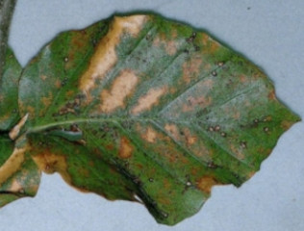
- межжилковый некроз | Б) 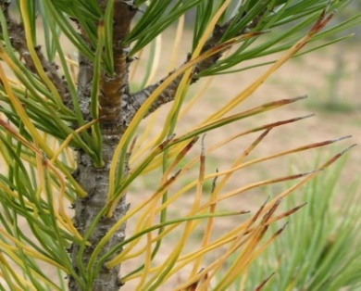
- краевой некроз | В) 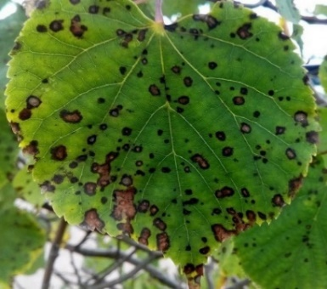
- верхушечный некроз | Г) 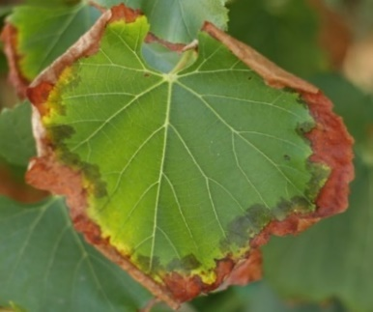
Правильный ответ: 1-В, 2-А, 3-Г, 4-Б
Компетенции (индикаторы): ОПК-2 (ОПК-2.1)

2. Установите соответствие между названием метода биоиндикации и организмом-индикатором:
- лихеноиндикация | А) мхи
- бриоиндикация | Б) лишайники
- дендроиндикация | В) древесные породы
Правильный ответ: 1-Б, 2-А, 3-В
Компетенции (индикаторы): ОПК-2 (ОПК-2.1)

3. Установите соответствие между группами растений по их отношению к уровню плодородия почв:
- мегатрофы | А) растения, произрастающие на бедных неплодородных почвах
- олиготрофы | Б) растения, произрастающие на почвах среднего уровня плодородия
- мезотрофы | В) растения, произрастающие на плодородных почвах
Правильный ответ: 1-В, 2-А, 3-Б
Компетенции (индикаторы): ОПК-2 (ОПК-2.2)

Задания закрытого типа на установление правильной последовательности

Установите правильную последовательность

Запишите правильную последовательность букв слева направо

1. Укажите в какой последовательности располагаются водные организмы по чувствительности к токсикантам (от более чувствительных к менее чувствительным):
А) рыбы
Б) фитопланктон
В) зоопланктон
Г) бактерии
Правильный ответ: А, В, Б, Г
Компетенции (индикаторы): ОПК-2 (ОПК-2.1)

2. Укажите последовательность уровней биоиндикации от низшего к высшему:
А) тканевый
Б) организменный
В) клеточный и субклеточный
Г) молекулярный
Д) экосистемный
Правильный ответ: Г, В, А, Б, Д
Компетенции (индикаторы): ОПК-2 (ОПК-2.2)

3. Расположите индикационные изменения на различных уровнях биоиндикации в соответствии с организационными уровнями биологических систем от низших к высшим:
А) популяционные и биоценотические изменения
Б) биохимические и физиологические реакции
В) анатомические, морфологические и поведенческие отклонения
Г) изменения ландшафтов
Правильный ответ: Б, В, А, Г
Компетенции (индикаторы): ОПК-2 (ОПК-2.2)

Задания открытого типа

Задания открытого типа на дополнение

Напишите пропущенное слово (словосочетание):

- __________________− это отмирание ограниченных участков ткани у растений
Правильный ответ: некроз
Компетенции (индикаторы): ОПК-2 (ОПК-2.2)

2. _____________________– это нарушение образования хлорофилла в листьях и снижение активности фотосинтеза и, как следствие, обесцвечивание или пожелтение части растения
Правильный ответ: хлороз
Компетенции (индикаторы): ОПК-2 (ОПК-2.2)

3. Явление опадания листьев с растений при неблагоприятных факторах окружающей среды называется __________________________
Правильный ответ: дефолиация
Компетенции (индикаторы): ОПК-2 (ОПК-2.3)

Задания открытого типа с кратким свободным ответом

Напишите пропущенное слово (словосочетание):

4. Заметное потемнение первоначально светлых форм живых организмов, которое является приспособленческой реакцией к условиям обитания, называется __________________________________________________________
Правильный ответ: меланизм/ индустриальный меланизм/ меланизм крупных городов
Компетенции (индикаторы): ОПК-2 (ОПК-2.2)

5. Растения, произрастающие на каменистых субстратах, называются__________________________________________________________
Правильный ответ: литофиты/ петрофиты
Компетенции (индикаторы): ОПК-2 (ОПК-2.3)

6. При проведении биомониторинга почв одним из основных показателей является_____________________________________________________________
Правильный ответ: биологическая активность почв/ ферментативная активность почв
Компетенции (индикаторы): ОПК-2 (ОПК-2.3)

Задания открытого типа с развернутым ответом

1. В чем заключается различие между двумя методами биологического мониторинга – биоиндикацией и биотестированием?
Время выполнения – 10 мин.
Критерии оценивания: содержательное соответствие приведенному ниже пояснению:
Биоиндикация – это метод биологического мониторинга, когда о качестве окружающей среды (атмосферного воздуха, воды, почв) судят по состоянию живых организмов (биоты) в их естественной среде обитания. Эти организмы служат биоиндикаторами окружающей среды.
Биотестирование – это метод оценки качества окружающей среды (атмосферного воздуха, сточных вод предприятий, почвы и др.) путем экспериментального определения обычно в лабораторных условиях действия конкретных физических, химических и биологических неблагоприятных факторов среды, потенциально опасных для живых организмов.
Компетенции (индикаторы): ОПК-2 (ОПК-2.3)
2. Перечислите преимущества и недостатки методов биологического мониторинга в сравнении с инструментальными методами экологического мониторинга
Время выполнения – 10 мин.
Критерии оценивания: содержательное соответствие приведенному ниже пояснению:
Методы биомониторинга имеют ряд преимуществ в сравнении с физико-химическими методами экологического мониторинга, а именно:
- позволяют регистрировать загрязнение окружающей среды на больших территориях;
- позволяют определять совместное действие на живые организмы различных загрязнителей
- простота и доступность использования методов;
- эффективны с экономической точки зрения и не требуют больших затрат на приобретение аппаратуры и сложного оборудования;
- позволяют проводить анализ воды, почв и воздуха непосредственно на месте отбора проб в естественных условиях.
Недостатками методов биомониторинга является:
- они позволяют сделать чаще всего только качественную оценку окружающей среды;
- являются предварительными и должны дополняться количественными физико-химическими методами.
Компетенции (индикаторы): ОПК-2 (ОПК-2.3)

3. Перечислите требования, которые предъявляются к видам-биоиндикаторам. Укажите не менее пяти требований.
Время выполнения – 10 мин.
Критерии оценивания: содержательное соответствие приведенному ниже пояснению:
Используемые виды-биоиндикаторы должны удовлетворять следующим требованиям:
- это должны быть виды, характерные для изучаемой природной зоны;
- организмы-индикаторы должны быть распространены на всей изучаемой территории повсеместно;
- они должны иметь четко выраженную реакцию на влияние загрязняющего вещества, то есть заметные признаки повреждения, изменения скорости роста, морфологические изменения, нарушение цветения, изменения урожайности;
- они должны быть хорошо изучены;
- виды-индикаторы должны принадлежать к естественным сообществам и не быть связанными с человеком;
- они должны иметь достаточную биомассу, простоту добычи и учета.
Компетенции (индикаторы): ОПК-2 (ОПК-2.3)

